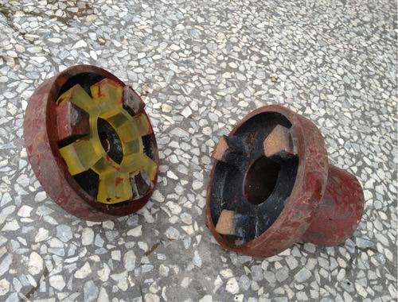
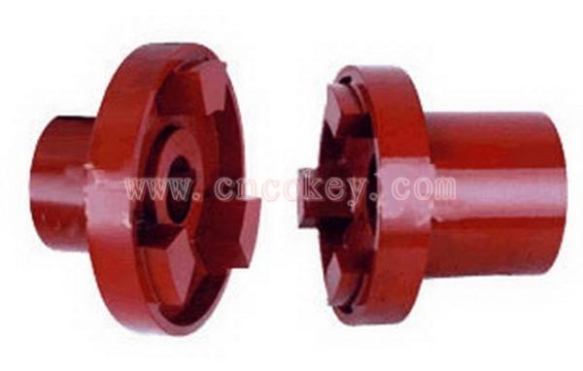
水泵端
电机端
电机端：大头外径：Ф165mm×28(长) 。 小头外径：Ф90mm×99(长)。 内径：Ф55mm， 键：16

水泵端：大头外径：Ф165mm×28(长) 。 小头外径：Ф75mm×60(长)。 内径：Ф35mm， 键：8

水泵爪型弹性联轴器（配37KW电机）

